NOMBRE DEL CURSO: PROGRAMADOR JAVA Y DESARROLLO DE APLICACIONES
Nº. CURSO: 3998
MÓDULO: ORACLE
PROFESOR: FRANCISCO GARCÍA SERRANO
FECHA REALIZACIÓN: 03/05/2011
NOMBRE DEL ALUMNO:

- Desarrollar una base de datos para la empresa CONSTRUCCIONES HOUSEPARLA s.l. .

⇒ Crear las relaciones y elementos que componen la base de datos: relaciones,... con sentencias SQL.

⇒ La clave principal de cada tabla y las relaciones entre cada tabla deben realizarse con sentencias SQL.

⇒ Los elementos de la base de datos son los siguientes:

CLIENTES: Esta tabla nos indica las personas que han adquirido una vivienda, ya sea un piso o un chalet.

PISOS: En esta tabla tenemos los modelos de pisos existentes, así como la fecha de finalización de construcción y el precio de estos.

VENTA PISOS: Esta tabla contiene las ventas de pisos realizadas por un determinado cliente.

CHALET: En esta tabla tenemos los modelos de chalet existentes, así como la fecha de finalización de construcción y el precio de estos.

VENTA CHALET: Esta tabla contiene las ventas de los chalet realizadas por un determinado cliente.

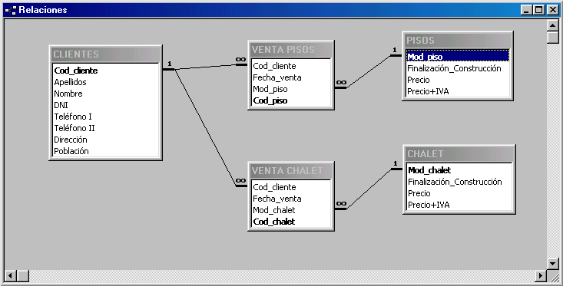
MODELO RELACIONAL DE LA BASE DE DATOS

Restricciones sobre las tablas:

CLIENTE:

La venta de pisos a clientes debe estar limitada por la población, el cliente debe pertenecer a una de las poblaciones de la zona sur: Parla, Humanes, Getafe, Pinto o Fuenlabrada.
Verificar que el número de teléfono introducido es de Madrid (91). Impedir la inserción en caso contrario.

PISOS:

Según la normativa ISO-985 sobre ventas de pisos en a la zona sur, el rango de venta de estos debe oscilar entre 180.000 € y 220.000 € IVA Incluido.

CHALET:

Según la normativa ISO-986 sobre ventas de chalet en a la zona sur, el rango de venta de estos debe oscilar entre 250.000 € y 400.000 € IVA Incluido.

La construcción de un chalet debe ser un año superior a la fecha actual como mínimo.

CLIENTE
Cod_cliente | Apellidos | Nombre | DNI | Teléfono I | Teléfono II | Dirección | Población
1 | Gómez Pérez | Nora | 53121365 | 91-6996015 | 654364146 | C/ Alfonso XIII Nº8,3º2ª | Parla
2 | Pons López | Mónica | 52369874 | 91-6151202 | 667455555 | C/ Tierra Nº21 | Humanes
3 | López Ortega | Ana | 53265897 | 91-6050258 | 667541255 | C/ Humanes Nº32 | Parla
4 | López Allengue | Anselmo | 56123654 | 91-9805411 | 654321789 | C/ Hita Nº2 | Getafe
5 | Calderón Alberola | Ángel | 00011185 | 91-6996325 | 667895466 | C/ Olmos Nº12,1º2ª | Parla
6 | Fernández Cárcamo | Jose | 51236986 | 91-6902546 | 654348123 | C/ Parla Nº12,3º4ª | Fuenlabrada
7 | Sonia López | Esther | 53127183 | 91-6952101 | 667516546 | C/ Santander Nº2,4º2ª | Pinto
8 | Arteaga Martín | Ines | 58963217 | 91-6994310 | 654316846 | C/ Humanes Nº134,4º3ª | Pinto
9 | Baró Ollero | Victor | 56211758 | 91-6054587 | 666667894 | C/ Getafe Nº64,3º4ª | Parla
10 | Rubio Galindo | Ascensión | 15456723 | 91-6985432 | 654897213 | C/ Humanes Nº95,1º3ª | Parla

PISOS

Mod_piso | Finalización_Construcción | Precio | Precio_IVA
BLOQUE NORTE | 21-08-2013 | 180.000 | 195.500
BLOQUE SUR | 11-12-2012 | 200.000 | 217.190

VENTA PISOS

Cod_cliente | Fecha_venta | Mod_piso | Cod_piso
1 | 12-12-2009 | BLOQUE SUR | PORTAL 1 9ªA 35510.2ºB
7 | 21-11-2008 | BLOQUE SUR | PORTAL 3 1ºB 310.2ºC
2 | 20-10-2008 | BLOQUE NORTE | PORTAL 3 1ºC 3320.1ºC
3 | 12-11-2009 | BLOQUE SUR | PORTAL 8.1ºA
5 | 30-09-2009 | BLOQUE SUR | PORTAL 8.1ºB

CHALET

Mod_chalet | Finalización_Construcción | Precio | Precio_IVA
CHALET A | 21-08-2012 | 250.000 | 270.840
CHALET B | 16-11-2013 | 319.000 | 339.220
CHALET C | 01-01-2016 | 350.900 | 390.580

VENTA CHALET

Cod_cliente | Fecha_venta | Mod_chalet | Cod_chalet
6 | 03-09-2008 | CHALET B | NUMERO 1
8 | 16-12-2007 | CHALET B | NUMERO 2
4 | 12-08-2009 | CHALET A | NUMERO 3
9 | 25-12-2008 | CHALET B | NUMERO 6
10 | 31-01-2009 | CHALET C | NUMERO 8

- Consultas de Acción

  - Modificar el precio del piso del bloque SUR de tal manera que el precio y el precio+IVA se aumenten en un 3%.

  - Aumentar el precio y el precio+IVA del chalet A en 600 Euros.

  - Borrar el cliente con DNI= 53127183K.
¿Se han borrado las ventas de este cliente? Razona la respuesta.

- Creación de Vistas

  - Mostrar los chalet que su construcción sea posterior a los chalet del tipo B.

  - Visualizar en una sola consulta los modelos de pisos y de chalet junto a su precio+IVA.

  - Crear una Vista que muestre el precio del Chalet, junto a su Propietario, Fecha de Venta y Finalización de la Construcción.

  - Crear una vista que mostrará un resumen de ventas de la empresa. Debemos mostrar el nombre de los clientes, la fecha de venta, la finalización de la construcción, el modelo y el precio de todo el conjunto de ventas.

- Funciones de Agrupación

  - Mostrar la media y la suma del coste de todos los tipos de pisos que tenemos.
  - Mostrar cuántas personas viven en cada Población.

- Procedimientos y funciones

  - Crear una función que nos devuelva el IVA (16%) de un piso o chalet, enviando el modelo de piso o chalet.
  - Crear un procedimiento en el que pasaremos como parámetro el modelo de Chalet y nos devolverá el número de años, meses y días que faltan para la finalización de la construcción.
  - Crear un procedimiento almacenado que muestre los apellidos de los registros de una población.
  - Crear un procedimiento para realizar una venta de chalet. Pasaremos como argumentos el Nombre del Cliente, el modelo del Chalet y el código del Chalet.
  - Crear un procedimiento en el que pasaremos el nombre del cliente y nos mostrará las ventas que le hemos realizado. Devolveremos en un parámetro de salida el precio del conjunto de sus ventas.
  - Crear un paquete que contenga procedimientos para eliminar, modificar e insertar un piso. El procedimiento para insertar un piso recibirá el nombre del cliente. El procedimiento para eliminar un piso estará sobrecargado y podrá recibir el código del cliente o el código del piso.
  - Crear un procedimiento que almacenará los apellidos y el tipo de piso comprado en una variable de tipo tabla toda la información. Mostrar los datos almacenados en esta variable.

- Triggers

  - Crear un Trigger que inserte en una tabla creada por nosotros, las diferentes acciones que realizamos en la tabla, Inserción, Modificación y Actualización, indicando el número de filas actualizadas para la modificación y borrado. Mostrar también, el usuario que ha realizado la acción y la fecha.
  - Crear un Trigger que modificará los datos relacionados de las tablas en el caso de que modifiquemos el código de un piso o un chalet.

